Universidad De San Carlos de Guatemala

Facultad de Ingeniería

Escuela de Ciencias y Sistemas

Organización de lenguajes y compiladores 1

**MANUAL TÉCNICO**

Gerson Aaron Quinia Folgar

Carnet: 201904157

**Estructura general**

El programa regexive utiliza el paradigma orientado a objetos, se divide en varias clases que controlan cada parte de la aplicación, la clase Principal contiene el método main y es donde se inicia el programa. Para un mejor orden se almacenaron las clases en tres distintos paquetes según su uso.

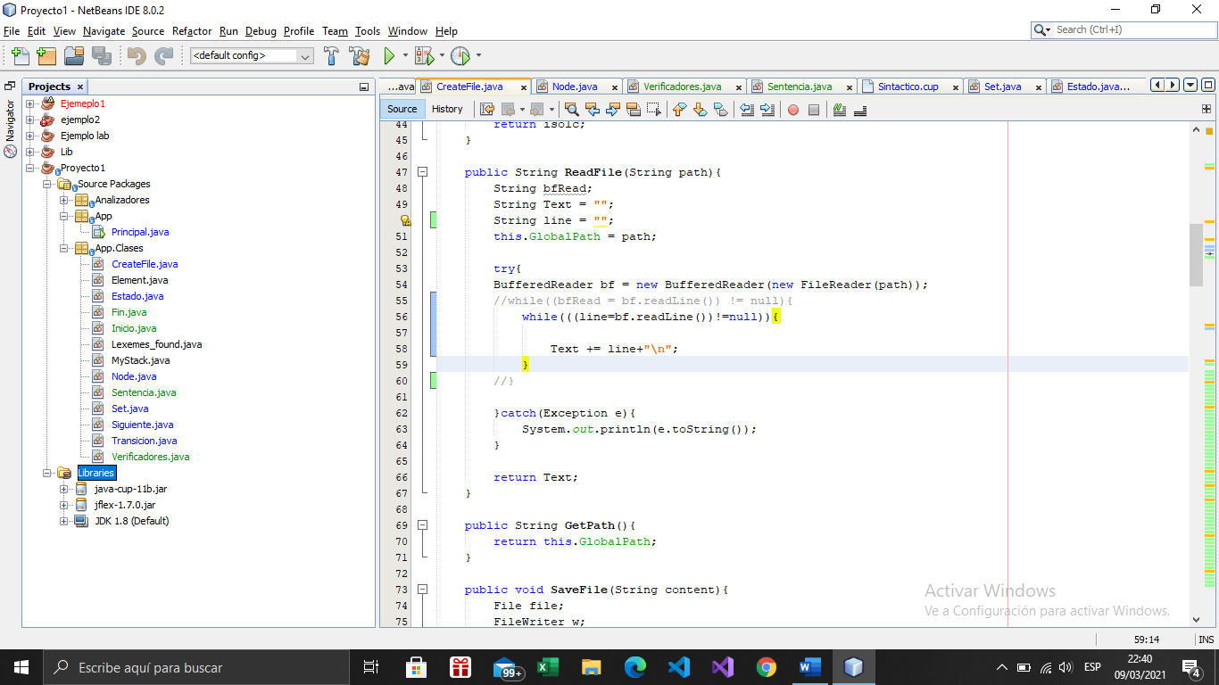

**Analizadores**

Este paquete contiene todas las clases generadas por las librerías de Cup y Jflex, así como los archivos donde se definieron las gramáticas y las instrucciones para la creación del analizador léxico.

**App**

Contiene la clase principal donde se inicia el programa, en la clase principal se encuentra toda la parte del desarrollo fronted del programa.

**App.Clases**

Contiene todas las clases utilizadas para la generación de archivos, imágenes, estados, tablas de transiciones, tablas de siguientes, recorrido de árboles, creación de arboles y validación de cadenas con las expresiones regulares que se ingresan.

**Librerías utilizadas**

**JFlex**

JFlex es un generador de un analizador léxico parecido a [LEX](http://en.wikipedia.org/wiki/Lex_programming_tool), el cual toma como entrada una cadena de caracteres, y lo convierte en una secuencia de tokens.

**Cup**

Cup es un generador de analizadores sintácticos[LALR](http://en.wikipedia.org/wiki/LALR_parser) en Java el cual recibe de entrada un archivo con la estructura de la gramática y su salida es un parser escrito en Java listo para usarse.

**Requisitos del sistema**

**Requerimientos de hardware**

* Equipo, teclado, mouse, monitor.
* Memoria RAM 2GB.

**Requerimientos de software**

* Sistema operativo Windows.
* Java.
* Graphviz 2.38.